Informace o objednávce 168458490
Předmět: Informace o objednávce 168458490
Od: "Alza.cz" <sluzebnicek@alza.cz>
Datum: 22. 8. 2017 9:26
Komu: drudik@3zsslany.cz

Objednávka:
168458490
Vážený zákazníku,
děkujeme za Váš nákup, objednávku jsme v pořádku přijali. O jejím zpracování Vás budeme dále informovat e-mailem.
 Sledovat objednávku  Upravit objednávku  Stornovat objednávku

Vaše objednávka
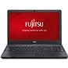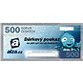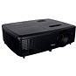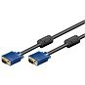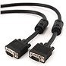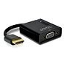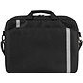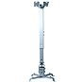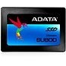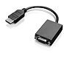
Notebook Fujitsu Lifebook A555
(
ND505j
2)
3
ks
Rezervováno
+
ZDARMA Digitální předplatné Týden - roční
(
MAG
01428P005)
3
ks
Rezervováno
+
ZDARMA Poukaz Elektronický dárkový poukaz Alza.cz v hodnotě 500 Kč,
platnost do 19/11/2017
(
XX109g10h
2)
3
ks
Připravujeme
Pr
pic
ZDARMA Poukázka OMV v hodnotě 500Kč
+
(
XXNV999a
2)
3
ks
Rezervováno
Projektor Optoma W331
(
WY
002t66)
2
ks
Připravujeme
+
ZDARMA Film k online zhlédnutí Lovci hlav
001802)
(
XXAVAE
ks
3
Rezervováno
Video kabel OEM VGA HQ propojovací, s ferity, 10m, zlacené konektory
(
MK2070a
)
2
ks
Rezervováno
Video kabel Stíněný propojovací VGA k monitoru 15M/15M 15m
(
MK
206a15)
2
ks
Rezervováno
Redukce AXAGON RVH-VGA HDMI -> VGA
(
AG200d55b
)
3
ks
Rezervováno
Brašna na notebook Defender Shiny 15"-16" Black
(
JS280a9e
)
3
ks
Rezervováno
Stropní držák CONNECT IT P2 stříbrný
)
(
JD800m
2
ks
Rezervováno
SSD disk ADATA Ultimate SU800 SSD 256GB
(
DU102p1e
)
1
ks
Rezervováno
Redukce Lenovo HDMI to VGA Monitor Adapter
(
TI425a4a
)
1
ks
Rezervováno
Projektor Optoma W331
(
WY
002t66)
1
ks
Rezervováno
Stropní držák CONNECT IT P2 stříbrný
(
JD800m
)
1
ks
Připravujeme
Cena s DPH 72 034 Kč
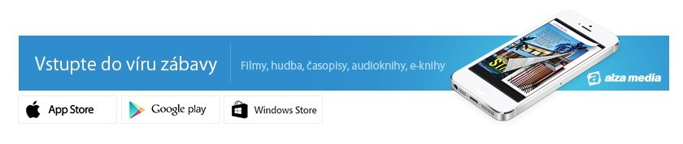
Kde nás najdete?
80+
výdejních míst v ČR
Potřebujete poradit?
225 340 111
Obchodní podmínky
&
FAQ
&
Kontaktní formulář
Podívejte se, jak neminout žádnou z našich slevových akcí.
- z 2 24. 8. 2017 20:01

